|  |  |
| --- | --- |
| **Santos Aquila y Priscila, mártires** | **DESAFÍO VIRTUAL – No. 149**  **08/07/2024**  Prof. Oscar Lobo i Oconitrillo  [oscargdolobo1951@gmail.com](mailto:oscargdolobo1951@gmail.com)  Tels. 2236-2833 – 8549-1995 |

**Los santos de hoy**: Pareja de esposos, hebreos, nacidos en Roma, fueron colaboradores de San Pedro y de San Pablo (cfr. Hech 18,18). Su casa fue la primera sede de la comunidad cristiana, en donde más tarde se construyó la primera de las catacumbas: la Catacumba de Santa Priscila. Murieron mártires en Roma en el siglo I.

**SITUACIÓN CENTROAMÉRICA**

**LA NACION,** [**Editorial**](https://www.nacion.com/opinion/editorial/) **– 04/07/2024 – p. 26 – Situación de Panamá**

**Realidades y retos panameños**

Por Consejo Editorial de La Nación

* El presidente Mulino ha dado señales tranquilizadoras, que esperamos conduzcan a una buena gestión
* El nuevo gobierno tiene ante sí un conjunto de desafíos que requerirán competencia y habilidad política

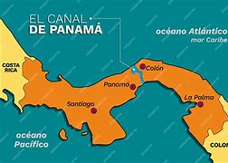Panamá ya tiene nuevo gobierno. El lunes, José Raúl Mulino tomó posesión como presidente, tras su triunfo en las elecciones del 5 de mayo. Llegó al cargo de manera atípica, por decir lo menos: como reemplazo de Ricardo Martinelli, a quien acompañaba de segundo en la fórmula de los partidos RM y Alianza, luego de que el expresidente fuera inhabilitado por una condena de lavado de dinero.

Su campaña la basó en esa relación, que lo impulsó y le permitió imponerse en unos comicios abiertos y libres. Lo primero generó justificadas dudas; lo segundo, le dio merecida legitimidad. En las semanas transcurridas desde entonces, Mulino dio una serie de señales y tomó un conjunto de decisiones tranquilizadoras. Su discurso inaugural abonó al sentido de alivio e, incluso, a expectativas favorables sobre el posible desarrollo de su mandato. Pronto sabremos si se harán tangibles.

Su solidaridad con Martinelli, asilado en la Embajada de Nicaragua, cada vez ha sido más tenue. Dos días antes de tomar posesión, se definió como “un hombre de ley, que cree en el Estado de derecho” y, por ello, aunque es su amigo, no puede saltarse “la tranca, violando la ley y la Constitución”.

El nuevo gabinete, con poca representación femenina, incluye ministros que son claros productos de compromisos políticos, pero varios provienen de otros partidos y del sector privado, o son figuras independientes. Entre ellos están cargos tan importantes como Seguridad (Frank Ábrego), Economía y Finanzas (Felipe Chapman), Asuntos del Canal (José Ramón Icaza) y Relaciones Exteriores (Javier Eduardo Martínez).

Si Mulino logra ejercer un liderazgo propositivo, articula una buena coordinación de su equipo y le permite trabajar con independencia, es posible que consiga impulsar buenas iniciativas y, sobre todo, abordar retos de gran magnitud. Entre estos están los abultados déficit fiscal y deuda pública, la crisis de la seguridad social, el impacto de la sequía en el caudal del canal y completar el cierre —o replantear la operación— de una mina de cobre cuyo contrato condujo a enormes protestas sociales el pasado año.

A lo anterior se añade un tema recurrente en la campaña: la crisis humanitaria, social e, incluso, ambiental, desatada por los flujos masivos y descontrolados de migrantes que pasan por el tapón del Darién. Se calcula que en el 2023 superaron las 500.000 personas, más del 60% venezolanas, y que en lo que va del presente año han ingresado casi 200.000. Es un asunto que también afecta a Costa Rica, porque su propósito generalizado es seguir la travesía hasta la frontera sur de Estados Unidos.

Si asumen los riesgos del trayecto, es por la situación desesperada que sufren en los países de los que proceden. Esto también las hace víctimas de bandas de traficantes que las explotan, agreden y despojan de sus pocos bienes; a menudo, también de sus vidas. El reto es insoslayable. Mulino lo convirtió en tema de campaña, de manera agresiva y excluyente, pero su abordaje requiere particulares cuidados.

Por el momento, el mismo día de su toma de posesión, firmó un memorando de entendimiento con el secretario de Seguridad Nacional de Estados Unidos, Alejandro Mayorkas. Según el documento, Washington se compromete a asumir los gastos de logística y transporte para la repatriación de los migrantes en condición ilegal, que son casi todos los que pasan por el Darién.

El gran reto es cómo hacerlo, no solo por la dimensión del desafío, sino también —y sobre todo— por la necesidad de no violentar los derechos de esas personas. Esperamos que estas variables tan críticas sean consideradas seriamente.

En el frente político, Mulino deberá lidiar con una Asamblea Nacional en extremo fragmentada. Su grupo apenas cuenta con 15 de 77 diputados; el resto lo constituyen 35 de partidos opositores y 20 que llegaron por libre postulación. (Aún existe un puesto en disputa). Si esta aritmética genera ingobernabilidad o moderación en el gobierno, dependerá en mucho de su capacidad negociadora.

Esperamos que las buenas señales recientes conduzcan a un buen gobierno, que logre dinamizar la economía, superar los retos sociales, fiscales y ambientales, combatir la corrupción y proteger el Estado de derecho. Los panameños lo merecen de sobra. Además, tendrá un impacto muy beneficioso en nuestras tradicionales buenas relaciones.

***Nombramientos en organismos ponticios:***

|  |  |
| --- | --- |
|  | **R.P. Dr. Rocco Ronzani, O.S.A.,** **Prefecto del Archivo Apostólico Vaticano**: Elec. 05/7/2024. Nació. 21/02/78, Roma. Noviciado: 1997. Prof. 01/11/07. Ord. Pbro. 27/07/04. Dr. Teologia, especializado en Patrología en Instituto Pontificio Agustiniano, Roma. Director del Archivo Historia de los Agustinos de Italia. Docente: Pontificia Universidad Lateranense a Roma |
|  | **+ Sergio Pagano, B., Obispo Titular de** **Celene** y **Asesor del Comité Pontificio de Historia**: Elec. 5/7/2024: Nació: 06/11/1948, Italia. Religioso de la Sociedad de Clérigos Regulares de San Pablo donde Profesó: 19/10/1975. Ord. Pbro. 28/11/1978. Formador y docente Prefecto del Archivo Apostólico: 07/01/1997. Consagrado el 29/09/1997. |

**Papa Francisco: “Llevemos la profecía del Evangelio en nuestra carne”**

En su visita pastoral a la ciudad de Trieste con motivo de la Semana Social de los católicos en Italia, el Pontífice exhortó a ser profetas y testigos del Reino de Dios, “escándalo de la fe”.

Johan Pacheco – Ciudad del Vaticano – 7/7/2024

“¿Por qué permanecemos apáticos e indiferentes ante las injusticias del mundo?”, fue una de las preguntas para la reflexión que ha dejado el Papa Francisco en su homilía de la misa celebrada este domingo 7 de julio en la Plaza de la *Unità D’ Italia*, en Trieste,con motivo de la Semana Social de los católicos de Italia.

El Santo Padre recordó al inicio de su reflexión que “para despertar la esperanza de los corazones afligidos y sostener las fatigas del camino, Dios siempre ha suscitado profetas en medio de su pueblo”.

[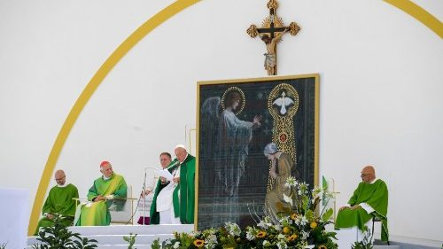](https://www.vaticannews.va/es/papa/news/2024-07/francisco-afrontar-el-reto-del-evangelio-y-la-constitucion.html)

[Francisco: Afrontar el reto del Evangelio y la Constitución](https://www.vaticannews.va/es/papa/news/2024-07/francisco-afrontar-el-reto-del-evangelio-y-la-constitucion.html)

Y se refirió a la experiencia de Jesús que “vive la misma experiencia que los profetas. Vuelve a Nazaret, su patria, entre la gente con la que creció, y sin embargo no es reconocido, incluso es rechazado: Vino entre los suyos, y los suyos no le recibieron (Jn 1,11)”.

Precisado que el rechazo a Jesús, era por su humanidad: “El obstáculo que impide a esta gente reconocer la presencia de Dios en Jesús es el hecho de que es humano, es simplemente el hijo de José el carpintero”.

“Hermanos y hermanas, éste es el escándalo -expresó Francisco-: una fe basada en un Dios humano, que se abaja hasta la humanidad, que se preocupa por ella, que se conmueve por nuestras heridas, que toma sobre sí nuestro cansancio, que se parte como pan por nosotros”.

**El escándalo de la fe**

E invitando a ponernos ante el Señor y mirando los conflictos sociales de la actualidad, señala el Papa Francisco “que hoy necesitamos precisamente esto: el escándalo de la fe. No de una religiosidad encerrada en sí misma, que levanta la mirada al cielo sin preocuparse de lo que ocurre en la tierra y celebra liturgias en el templo olvidándose del polvo que corre por nuestras calles”.

Explica el Pontífice que “el escándalo de la fe”, es “una fe enraizada en el Dios que se hizo hombre y, por tanto, una fe humana, una fe de carne, que entra en la historia, que acaricia la vida de las personas, que cura los corazones rotos, que se convierte en levadura de esperanza y semilla de un mundo nuevo”.

[[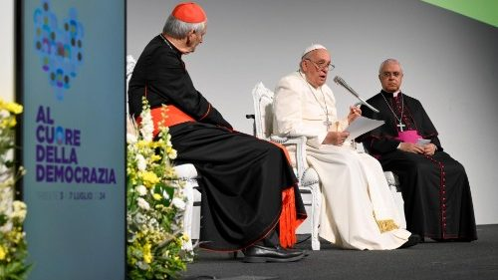](https://www.vaticannews.va/es/papa/news/2024-07/el-papa-no-podemos-conformarnos-con-una-fe-marginal-o-privada.html)](https://www.vaticannews.va/es/papa/news/2024-07/el-papa-no-podemos-conformarnos-con-una-fe-marginal-o-privada.html" \o "El Papa: No podemos conformarnos con una fe marginal o privada)

[El Papa: No podemos conformarnos con una fe marginal o privada](https://www.vaticannews.va/es/papa/news/2024-07/el-papa-no-podemos-conformarnos-con-una-fe-marginal-o-privada.html)

Agrega además que “es una fe que despierta las conciencias de su letargo, que pone el dedo en las llagas de la sociedad, que plantea interrogantes sobre el futuro del hombre y de la historia; es una fe inquieta, que ayuda a superar la mediocridad y la pereza del corazón, que se convierte en espina clavada en la carne de una sociedad a menudo anestesiada y aturdida por el consumismo. Es, sobre todo -insiste Francisco-, una fe que disipa los cálculos del egoísmo humano, que denuncia el mal, que señala con el dedo la injusticia, que perturba las tramas de quienes, a la sombra del poder, juegan con la piel de los débiles”.

Asegura también el Papa “la infinitud de Dios se esconde en la miseria humana, el Señor se agita y se hace presencia amiga precisamente en la carne herida de los últimos, los olvidados y los descartados”.

En la Santa Misa de Trieste participaron unos 8.500 fieles. Concelebraron con el Papa 98 obispos y 260 sacerdotes.

**El escándalo de las pequeñeces**

Por ello, advierte sobre el escándalo innecesario ante las pequeñeces. Y pide por el contario preguntarse: ¿por qué no nos escandalizamos del mal rampante, de la vida humillada, de los problemas del trabajo, del sufrimiento de los emigrantes? ¿Por qué permanecemos apáticos e indiferentes ante las injusticias del mundo?

Exhortó el Santo Padre a ser profetas y testigos del Reino de Dios, en la vida cotidiana. Como “Jesús vivió en su propia carne la profecía de la cotidianidad, entrando en la vida cotidiana y en las historias de la gente, manifestando la compasión de Dios dentro de los asuntos humanos y frágiles de la humanidad herida. Y por eso, algunos se escandalizaron de Él”, dijo.

“Estamos llamados a ser profetas y testigos del Reino de Dios, en cada situación que vivimos, en cada lugar que habitamos”.

Finalizó su homilía en Trieste, invitando a alimentar “*el sueño de una nueva civilización fundada en la paz y la fraternidad; no nos escandalicemos de Jesús sino, al contrario, indignémonos ante todas aquellas situaciones en las que la vida es brutalizada, herida y asesinada*”.

“Llevemos la profecía del Evangelio en nuestra carne, con nuestras opciones antes que con las palabras”.

**Antonio Allende SJ, nuevo rector de la Universidad Pontificia Comillas**

Religión Digital – Madrid – 7/7/2024 – Redacción

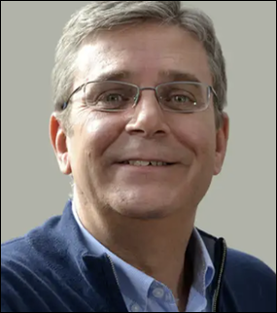Tras recibir la confirmación por parte del **Dicasterio para la Cultura y la Educación**, el gran canciller de la [Universidad Pontificia Comillas](https://www.comillas.edu/), R.P. Arturo Sosa –Prepósito General de la Compañía de Jesús–, ha nombrado al P. Antonio Allende Felgueroso como nuevo rector de la universidad. Sustituye a **Enrique Sanz, S.J.**

**Antonio Allende Felgueroso** realizó su Doctorado en Filología Inglesa en la Universidad de Salamanca y obtuvo la Licenciatura en Teología en el JSTB Berkeley (California).

Su experiencia docente en el ámbito universitario ha transcurrido en la Universidad de San Francisco (USA) y, en estos últimos años, en la Facultad de Teología de la Universidad Pontificia Comillas. Cuenta con una amplia experiencia en el gobierno y la dirección de diferentes obras apostólicas de la Compañía de Jesús. Desde 2015 hasta la actualidad es el delegado de Educación de la Provincia de España.

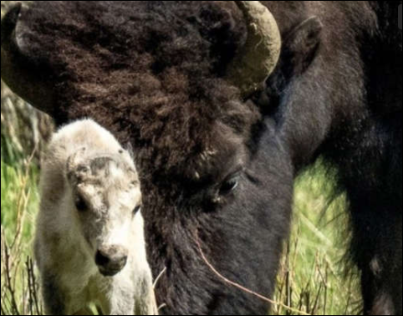

El nacimiento de un raro búfalo blanco cumple una profecía de los nativos americanos

La fotógrafa de Montana Erin Braaten capturó a la extraña cría en el valle de Lamar el 4 de junio mientras visitaba el parque con algunos de sus hijos, según la BBC.

